重庆电信职业学院
1-6号学生宿舍楼和钟楼外墙以及楼梯间天棚墙面
维修项目竞争性谈判文件

重庆电信职业学院制
2025年6月9日
第一部分 谈判项目书

一、项目名称及编号：
1-6号学生宿舍楼和钟楼外墙以及楼梯间天棚墙面维修项目（编号：20250604）
二、资格要求：
（一）基本资格条件
1.须具有独立法人资格，具有独立承担民事责任的能力，具备合法有效的营业执照并通过年审。
2.拥有固定的经营场所或售后服务常驻机构。
3.具有良好的商业信誉、健全的财务会计制度和完善的售后服务体系，无重大违法违规记录。
4.确保能够按工期要求保质保量完成施工任务，施工期间配备足够现场管理人员和施工技术人员，配备专职安全管理人员，工程质保期间能够提供及时、良好的服务。
5.近三年内无行政处罚及重大违法违规记录。
（二）特定资格条件
1.为了保证售后服务的质量，竞价人必须为本地企业或在本地设有常年办事处及售后服务机构。
2.投标单位必须具有独立法人资格和建筑工程施工承包资质或建筑装饰装修专业承包资质，要有外墙施工业绩证明。
3.因本工程为维修项目，要求编制针对性的施工方案，施工方案要重点体现施工安全、质量、工期和成品保护等计划和措施。
4. 企业注册资金不低于50万，本项目不接受联合体投标。
三、产品质量及服务要求：
1.施工质量必须符合国家相关质量标准要求，必须严格按维修方案要求组织施工，每一道工序完成后报甲方验收，合格后才能进入下一道工序。
2.质保期内发生的质量问题由承包商免费负责维修。
3.竞价人须在竞谈书中单独提供一份切实可行的售后服务承诺书。
4.竞谈文件要注明工期及质保时间，售后服务响应时间。
5.竞谈文件一式两份，一正一副。
四、项目技术参数、数量及质量要求
1-6号学生宿舍楼和钟楼外墙维修项目：
(一) 项目主要内容
1.安装施工吊篮，根据现场实际情况，部分区域可能要搭设脚手架。
2. 对外墙门窗、空调进行施工保护；
3.铲除原有墙面涂料和腻子层，起层松动开裂的外墙抹灰和保温层也要铲除；旧空调机位的百叶窗拆除；
4.用玻化微珠保温砂浆修复外墙面；
5.粘贴外墙eps线条，施工抗裂防水砂浆面层(5mm厚，满挂网)；
6.批刮外墙防水专用腻子（两遍）并打磨平整；
7.喷涂抗碱封闭底漆
8.装饰线定位，弹好线，分隔纸条粘贴，喷涂真石漆两遍，装饰分隔线涂刷，分隔线采用黑色外墙漆涂刷，不采用胶带；
9.喷涂罩面漆；
10施工期间合理安排新的空调机位百叶窗的安装
11.外墙面门窗清洁；
12.拆除吊篮，清洁卫生，维修工作结束。
（二）真石漆材料和施工质量要求
1.所有材料必须符合国家标准，采用宿舍楼采用中砂彩砂真石漆，钟楼采用彩砂水包砂仿石漆，推荐品牌三棵树、嘉宝莉、亚士漆、多乐士和立邦。进场材料必须有国家质量检测报告和产品合格证明，开工前与甲方一起确定好真石漆的颜色，在现场适当位置作好施工样板并经甲方确认，正式施工开始后严格按此样板进行施工。
2.施工质量要求：
(1)喷涂表面平整、无发花、无泛碱、咬色；
(2)1M正视，厚薄一致、粗细均匀；
(3)无流坠、疙瘩、溅沫现象；
(4)装饰线、分色线干直；
(5)为确保质感效果，真石漆每平方用量不低于3公斤，钟楼采用硅丙乳液水包砂，每平米用量不低于1.8公斤。
（6）百叶窗和EPS线条
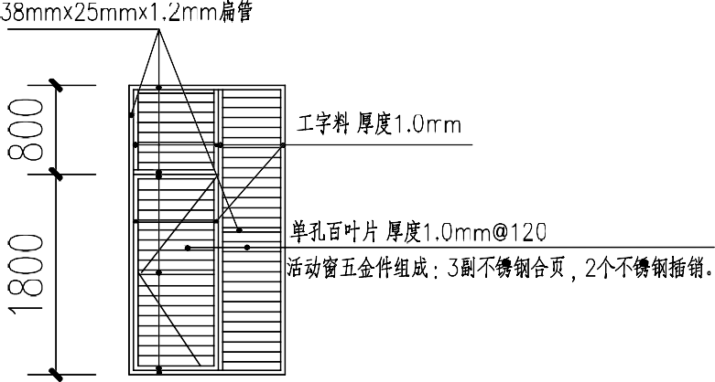

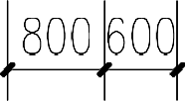
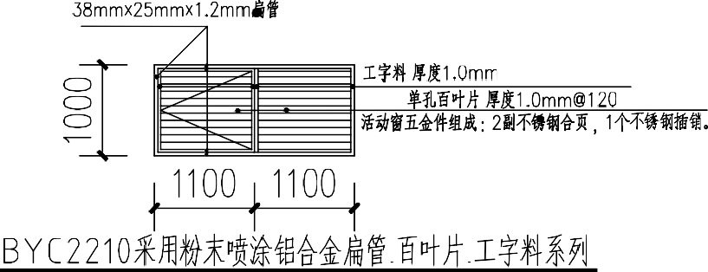





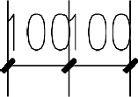
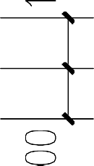
（6）每一道施工工序完成后，经甲方验收合格后，才能进入下一道工序。
3.施工项目质保期两年。
4. 竞价人需要自行到现场查勘，现场联系人：曹祝红，18623503706，报价默认为竞价人已了解现场情况。
（三）项目工程量明细
1-6号学生宿舍楼工程外墙维修工程量
序号 | 单项工程名称 | 计量单位 | 工程量 | 备注
1 | 铲除原外墙质感涂料 | M² | 20645
2 | 拆除破损抹灰层和保温层 | M² | 1050 | 该项工程量为估算，实际工程量现场收方。
3 | 破损的外墙抹灰修复 | M² | 1050 | 该项工程量为估算，实际工程量现场收方。
4 | 粘贴eps装饰线条 | M | 1088
5 | 抗裂防水砂浆面层施工 | M² | 22930 | 5mm厚，满挂网
6 | 批刮腻子两遍，喷涂底漆，真石漆两遍，罩面漆 | M² | 22930
7 | 外墙空调机位百叶窗拆、制作安装 | M² | 1632 | 含旧的百叶窗拆除，新百叶窗（铝合金）制作安装BYC1426 380扇  BYC2210 108扇
8 | 措施费用 | 项 | 1 | 材料运费及保管费（含二次及多次转运费）、工人保险费、安全文明施工费、吊篮/脚手架等费用、智能水表线路管固定，成品保护、清洁卫生及出渣等所有费用
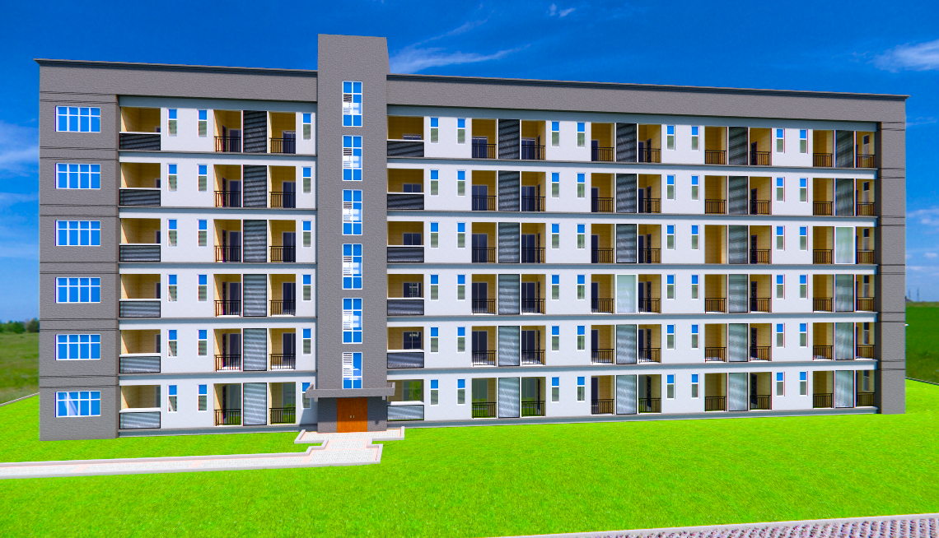
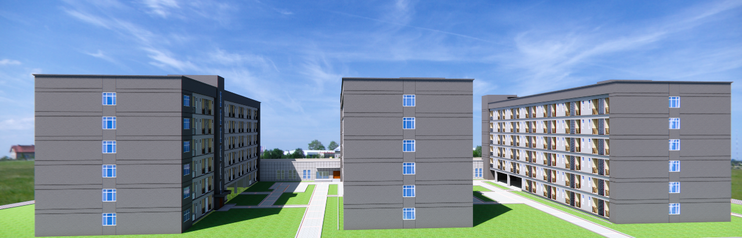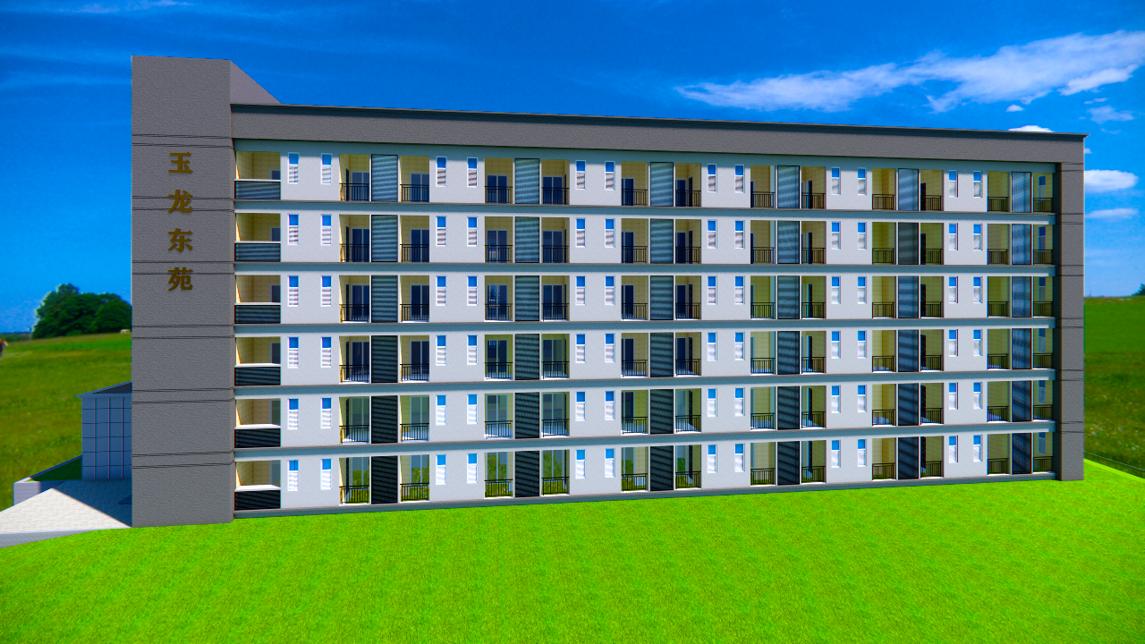
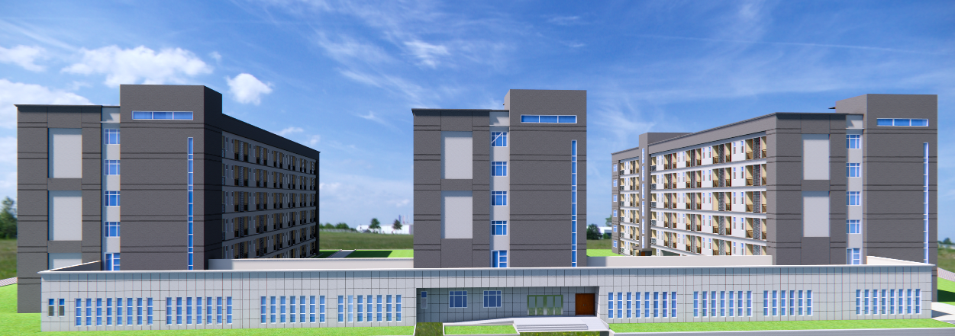

钟楼外墙及屋面维修工程量
序号 | 单项工程名称 | 计量单位 | 工程量 | 备注
1 | 铲除原外墙质感涂料 | M² | 101
2 | 剔除外墙面砖 | M² | 270
3 | 拆除破损抹灰层 | M² | 20 | 该项工程量为估算，实际工程量现场收方。
4 | 拆除琉璃瓦屋面含挂瓦条 | M² | 29
5 | 破损的外墙抹灰修复 | M² | 20 | 该项工程量为估算，实际工程量现场收方。
6 | 琉璃瓦屋面 | M² | 29 | 挂网条和顺水条采用30mm*30mm厚1.2mm热镀锌矩管，蓝灰色琉璃瓦
5 | 抗裂防水砂浆面层施工 | M² | 371 | 5mm厚，满挂网
6 | 批刮腻子两遍，喷涂底漆，水包砂仿石漆两遍，罩面漆 | M² | 371 | 水包砂
7 | 措施费用 | 项 | 1 | 材料运费及保管费（含二次及多次转运费）、工人保险费、安全文明施工费、吊篮/脚手架等费用，成品保护、清洁卫生及出渣等所有费用
8 | 合计

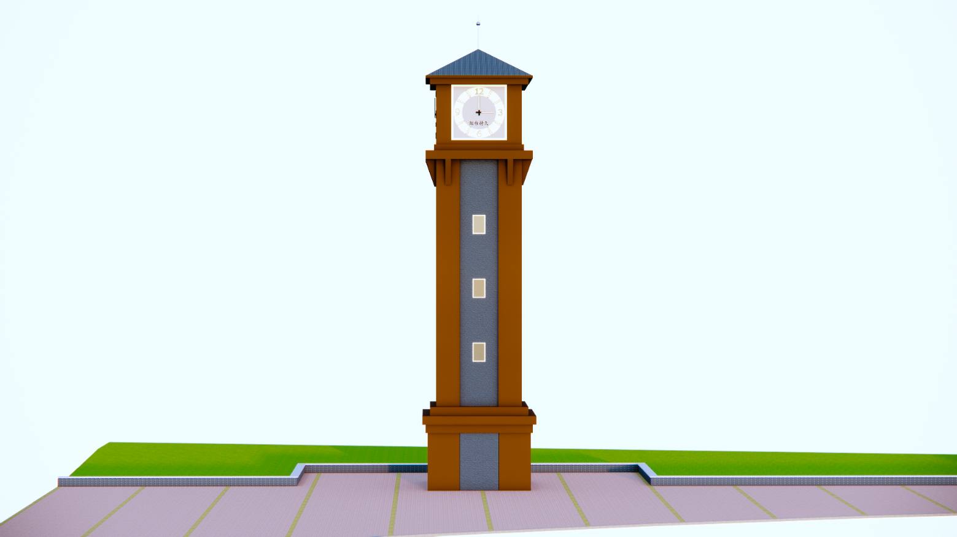备注：1. 施工用水和用电甲方提供。
2.报价包含人工费、材料费、机械使用费，管理费及利润和税金等所有的包干费用。
3.竞谈商家需协同专业技术人员共同参与，便于技术沟通。
4.竞谈商家必须要进行现场踏勘，现场联系人：曹祝红，18623503706。
5.工程质保期两年。
楼梯间天棚墙面维修项目：
（一）维修内容及工程量
序号 | 位置 | 维修方案 | 面积（m2） | 备注
1 | 博学楼、精工楼和知行楼楼梯间四周墙面 | 1、铲除局部返销、脱落、发霉和破损的地方，修补腻子，墙面打磨清理，喷涂乳胶漆两遍。 | 3182 | 要考虑脚手架等措施费
2 | 博学楼、精工楼和知行楼楼梯间梯板和平台底面 | 1、铲除梯板和平台底板的乳胶漆和腻子。 2、梯板和平台底面混凝土表面用拉毛砂浆拉毛； 3、刮腻子两遍，喷涂乳胶漆两遍。 | 2132 | 要考虑脚手架等措施费
3 | 1#~6#宿舍楼梯间四周墙面 | 1、铲除局部返销、脱落、发霉和破损的地方，修补腻子，墙面打磨清理，喷涂乳胶漆两遍。 | 3985 | 要考虑脚手架等措施费
4 | 1#~6#宿舍楼梯间楼梯间梯板和平台底面 | 1、铲除顶棚乳胶漆和腻子。 2、梯板和平台底面混凝土表面用拉毛砂浆拉毛； 3、刮腻子两遍，喷涂乳胶漆两遍。 | 3326 | 要考虑脚手架等措施费
备注：全费用单价包含人工费、材料费、机械使用费，管理费及利润和税金等所有费用。工程质保期为两年。
（五、最终报价及相关文件要求：
1-6号学生宿舍楼工程外墙维修报价表
序号 | 单项工程名称 | 计量单位 | 工程量 | 全费用单价(元) | 合价(元) | 备注
1 | 铲除原外墙质感涂料 | M² | 20645
2 | 拆除破损抹灰层和保温层 | M² | 1050 |  |  | 该项工程量为估算，实际工程量现场收方。
3 | 破损的外墙抹灰修复 | M² | 1050 |  |  | 该项工程量为估算，实际工程量现场收方。
4 | 粘贴eps装饰线条 | M | 1088
5 | 抗裂防水砂浆面层施工 | M² | 22930 |  |  | 5mm厚，满挂网
6 | 批刮腻子两遍，喷涂底漆，真石漆两遍，罩面漆 | M² | 22930
7 | 外墙空调机位百叶窗拆、制作安装 | M² | 1632 |  |  | 含旧的百叶窗拆除，新百叶窗（铝合金）制作安装
8 | 措施费用 | 项 | 1 |  |  | 材料运费及保管费（含二次及多次转运费）、工人保险费、安全文明施工费、吊篮/脚手架等费用、智能水表线路管固定，成品保护、清洁卫生及出渣等所有费用
合计
钟楼外墙及屋面维修工程量及报价
序号 | 单项工程名称 | 计量单位 | 工程量 | 全费用单价(元) | 合价(元) | 备注
1 | 铲除原外墙质感涂料 | M² | 101
2 | 剔除外墙面砖 | M² | 270
3 | 拆除破损抹灰层和保温层 | M² | 20
4 | 拆除琉璃瓦屋面含挂瓦条 | M² | 29
5 | 破损的外墙抹灰修复 | M² | 20
6 | 琉璃瓦屋面 | M² | 29 |  |  | 挂网条和顺水条采用30mm*30mm厚1.2mm热镀锌矩管蓝灰色琉璃瓦
5 | 抗裂防水砂浆面层施工 | M² | 371 |  |  | 5mm厚，满挂网
6 | 批刮腻子两遍，喷涂底漆，水包砂仿石漆两遍，罩面漆 | M² | 371 |  |  | 水包砂
7 | 措施费用 | 项 | 1 |  |  | 材料运费及保管费（含二次及多次转运费）、工人保险费、安全文明施工费、吊篮/脚手架等费用，成品保护、清洁卫生及出渣等所有费用
8 | 合计
楼梯间天棚墙面维修项目报价表
序号 | 位置 | 维修方案 | 面积（m²） | 全费用单价（元） | 合价 | 备注
1 | 博学楼、精工楼和知行楼楼梯间四周墙面 | 1、铲除局部返销、脱落、发霉和破损的地方，修补腻子，墙面打磨清理，喷涂乳胶漆两遍。 | 3182 |  |  | 要考虑脚手架等措施费
2 | 博学楼、精工楼和知行楼楼梯间梯板和平台底面 | 1、铲除梯板和平台底板的乳胶漆和腻子。 2、梯板和平台底面混凝土表面用拉毛砂浆拉毛； 3、刮腻子两遍，喷涂乳胶漆两遍。 | 2132 |  |  | 要考虑脚手架等措施费
3 | 1#~6#宿舍楼梯间四周墙面 | 1、铲除局部返销、脱落、发霉和破损的地方，修补腻子，墙面打磨清理，喷涂乳胶漆两遍。 | 3985 |  |  | 要考虑脚手架等措施费
4 | 1#~6#宿舍楼梯间楼梯间梯板和平台底面 | 1、铲除顶棚乳胶漆和腻子。 2、梯板和平台底面混凝土表面用拉毛砂浆拉毛； 3、刮腻子两遍，喷涂乳胶漆两遍。 | 3326 |  |  | 要考虑脚手架等措施费
合计金额
注：精工楼和知行楼都是六层楼，层高3.6米，博学楼五层楼，一层和二层层高4.5米，3层、4层和5层层高4.2米，宿舍楼都六层楼，层高3.3米。
竞价文件要求：
1. 全费用单价包含人工费、材料费、机械使用费，管理费及利润和税金等所有的包干费用。并满足项目建设方案技术要求。
2.竞价人须在竞价文件中单独提供一份切实可行的售后服务承诺书，明确质保期内、外的服务条款。
3. 竞价人在竞谈文件中需提供企业现行合法有效的营业执照（或营业执照公证件）复印件（盖公章）以及售后服务承诺等相关证明。
4.如竞谈单位法定代表人未能到现场参与，委托单位其他人员参与竞谈的，需提供法定代表人授权委托书和单位缴纳社保证明材料。
六、完工时间、验收及付款
中标单位应于2025年8 月15日前完成施工，未按期完工并交付使用，又未向采购人提出书面申请说明，视为违约，不支付款项，也不退还其保证金。项目完工后由竞价人向采购人提交验收申请，经采购人组织验收合格并签字确认后付合同总金额的95%，余5%作为质保金，质保期满付款，详细付款条款以合同约定为准。
七、谈判有关说明：
1.谈判地点：图书馆B501会议室
2.谈判时间：2025年6月16日下午14:30，提前半小时到场签到。
3.有关规定：超过谈判截止时间、不密封的谈判文件或不按《谈判文件》规定提交相关资质的谈判，恕不接受。
八、联系人及联系方式：
联系人：欧阳老师，联系电话：023-49633929 18723086094
九、一切与谈判有关的费用，均由竞价人自理。
十、投标保证金：20000.00元（大写：贰万元整）于开标前汇入如下账户：
单 位：重庆电信职业学院
开户行：中国工商银行股份有限公司重庆永川支行
账 号：3100090009264104857
☆竞谈现场单独提供一份纸质投标保证金银行回单
未中标的投标人的投标保证金将于定标后的7个工作日内予以退还（不计利息），中标人的投标保证金，自动转为履约保证金，采购方组织验收合格后退还投标保证金（不计利息）。
如投标人发生下列情况之一时，投标保证金不退还：
1.中标人未能在规定期限内提交履约担保或签订合同协议。
2.开标后投标人在投标有效期内撤回投标。
3.投标人有违纪违规现象的。
第二部分 竞争性谈判相关附件
附件1：买卖合同主要条款
买卖合同主要条款
甲方（买方）：
乙方（卖方）：

甲乙双方就乙方承包甲方外墙维修工程事宜，经友好协商一致，达成如下条款供双方遵守：
（注：以下内容为买卖合同的主要条款）
一、标的物情况及价格
（二）合同总价格为（大写）： （小写：￥），本价格包含人工费、材料费、机械使用费，管理费及利润和税金等全部费用在内，除本合同约定外，乙方不得要求甲方另行支付任何费用。
三、完工时间
甲乙双方签定合同后，乙方须在 年 月 日之前完成合同约定施工内容并经甲方验收合格。否则每延迟一日，按合同价款的千分之五向甲方支付违约金。乙方逾期十日仍不能完工，甲方有权解除合同，尚未支付的货款不予支付，已经支付的货款乙方须全额返还，同时乙方须按本合同交易总金额的20%向甲方承担违约金。
六、付款方式
（一）乙方工程完工后向甲方提交工程验收申请，经甲方代表验收合格，在验收单上签字确认后，甲方向乙方支付合同总金额的 %，质保期满后支付余款（因乙方未能按本合同约定提供售后质保服务，质保金应扣除部分除外）。
（四）在甲方支付合同款项前，乙方须向甲方送交合法有效的全额增值税 发票。若乙方未按期送交合法有效的全额发票，则甲方付款时间自动顺延，甲方不承担迟延付款的任何责任。
七、售后服务
1、所有物品自验收合格之日起 年为质保期。质保期内产品（设备）出现质量问题，乙方必须无条件免费维修或更换。
2、乙方在质保期内接到甲方维修、换货、技术支持等售后服务需求的电话、短信息或电子邮件通知后，乙方需在2小时内作出售后服务承诺，并在24小时内上门服务。
（备注：《施工承包合同》的其他条款详见届时双方签订的合同）
附件2：谈判申请及声明

致： （竞争性谈判人）
根据贵方项目编号 的谈判文件，我方正式提交响应性文件正本壹份，副本壹份。
据此函，签字人兹同意如下：
1.我方同意提供贵方可能要求的与本次谈判有关的任何证据或资料。
2.一旦我方成交，我方承诺将根据谈判文件与贵方签订书面合同，并严格履行合同义务。
3.我方指派 （姓名）（身份证号码： ）为我方全权代表，代表我方参加贵方本次项目的竞争性谈判活动，负责处理与本次竞争性谈判相关的一切事宜。
4.我方决不提供虚假材料谋取成交，决不采取不正当手段诋毁、排挤其他竞价人，决不与竞争性谈判人、其它竞价人恶意串通，决不向竞争性谈判人及谈判小组进行商业贿赂。如有违反，我方无条件同意贵方不退还我方已交纳的竞争性谈判保证金，赔偿竞争性谈判人因此遭受的全部损失，并接受相关管理部门的处罚。
5.与本申请有关的正式通讯地址为：
地 址：
电 话：
传 真：
电子邮箱：
法定代表人（签字）：
竞价人（盖章）：
日 期： 年 月 日

附件3：法定代表人授权委托书

法定代表人授权委托书

本授权委托书声明：我 (姓名)（身份证号码： ）系
(竞价人名称)的法定代表人，现授权委托 (姓名)（身份证号码： ）为我公司代理人，参加 (竞争性谈判人)的 竞争性谈判活动。代理人在谈判、合同签订过程中所签署的一切文件和处理与之有关的一切事务，我本人及我单位均予以承认并承担与之相关的一切法律后果。

代理人无转委权。特此委托。
代理人： 性别： 年龄：
单位： 部门： 职务：
竞价人：(盖章)
法定代表人：(签字或盖章)

日期： 年 月 日

（粘贴双方身份证复印件）

